LÍNEAS ARGUMENTATIVAS.

DEBERES DE LAS AUTORIDADES. El derecho de acceso a la información pública es un derecho humano constitucionalmente reconocido en consecuencia todas las autoridades en el ámbito de sus competencias tienen la obligación de respetarlo, protegerlo y garantizarlo.

DE LA GARANTÍA DE PROPORCIONAR LA INFORMACIÓN PÚBLICA GUBERNAMENTAL. Los sujetos obligados tienen el deber de entregar la información solicitada en los términos en los que esta fue generada, poseída o administrada.

DOCUMENTOS GENERADOS POR LOS SUJETOS OBLIGADOS EN EJERCICIO DE SUS ATRIBUCIONES, LA INFORMACIÓN PÚBLICA SE ENCUENTRA CONTENIDA EN LOS. La materia elemental del acceso a la información pública, consiste en que la información solicitada conste en un soporte documental en cualquiera de sus formas, a saber: expedientes, estudios, actas, resoluciones, oficios, acuerdos, circulares, contratos, convenios, estadísticas o bien cualquier registro en posesión de los Sujetos Obligados, sin importar su fuente o fecha de elaboración; los que podrán estar en medios escritos, impresos, sonoros, visuales, electrónicos, informáticos u holográficos. Por otra parte, en estricta aplicación a lo dispuesto por el artículo 12 de la Ley de la materia, la autoridad señalada como responsable sólo tiene el deber de entregar la información solicitada en los términos en que la hubiese generado, posea o administre; esto es, no tiene el deber de procesarla o resumirla, ni realizar cálculos o investigaciones, en su intención de satisfacer el derecho de acceso a la información pública de los particulares.

ÍNDICE

ANTECEDENTES 4
CONSIDERANDO 9
PRIMERO. De la competencia. 9
SEGUNDO. De la oportunidad y procedencia. 10
TERCERO. Del planteamiento de la Litis. 12
CUARTO. Del estudio y resolución del recurso de revisión. 15
a) Fuente Obligacional. 15
b) De la información solicitada y la respuesta del Sujeto Obligado. 18
R E S O L U T I V O S 33

Resolución del Pleno del Instituto de Transparencia, Acceso a la Información Pública y Protección de Datos Personales del Estado de México y Municipios, con domicilio en Metepec, Estado de México; de fecha treinta y uno (31) de julio de dos mil diecinueve.

VISTO el expediente electrónico formado con motivo del recurso de revisión 04223/INFOEM/IP/RR/2019; promovido por una persona usuaria del Sistema de Acceso a la Información Mexiquense (SAIMEX), quien no proporcionó ningún nombre, seudónimo o carácter para poder ser identificado, por lo que en lo sucesivo será identificado en su calidad de RECURRENTE, en contra de la respuesta del Ayuntamiento de Temoaya, en lo sucesivo el SUJETO OBLIGADO, se procede a dictar la presente resolución, con base en los siguientes:

ANTECEDENTES

- El día tres (03) de mayo de dos mil diecinueve, se presentó ante el Sujeto Obligado vía Sistema de Acceso a la Información Mexiquense SAIMEX, la solicitud de información pública registrada con el número 00071/TEMOAYA/IP/2019, mediante la cual se solicitó:

“De acuerdo con este artículo del Código Financiero del Estado de México y Municipios, texto siguiente: Artículo 341.- Se entenderá por cuenta pública el informe que 5rinda anualmente el Gobernador a la Legislatura, respecto de los resultados y la situación financiera del ejercicio fiscal inmediato anterior, y tratándose de los Municipios el informe que rinda el presidente municipal. Dichos documentos contarán de la máxima publicidad y será información pública de oficio que deberá difundirse en la página electrónica oficial del Gobierno del Estado y de los Municipios, respectivamente, una vez que se haya entregado a la Legislatura. Solicito la liga electrónica para consultar su cuenta pública 2018 del municipio y organismos descentralizados y/o fuente de acceso público para su consulta. gracias”. (sic)

- Se hace constar que se señaló como modalidad de entrega de la información: a través del Sistema de Acceso a la Información Mexiquense (SAIMEX).

- El día diecisiete (17) de mayo de dos mil diecinueve el Sujeto Obligado proporcionó respuesta a la solicitud de información al tenor de lo siguiente:

Temoaya, México a 17 de Mayo de 2019
Nombre del solicitante:
Folio de la solicitud: 00071/TEMOAYA/IP/2019
En respuesta a la solicitud recibida, nos permitimos hacer de su conocimiento que con fundamento en el artículo 53, Fracciones: II, V y VI de la Ley de Transparencia y Acceso a la Información Pública del Estado de México y Municipios, le contestamos que:
Se adjunta respuesta en formato PDF, a su requerimiento de información registrado bajo el folio:00071/TEMOAYA/IP/2019.
ATENTAMENTE
CARLOS GONZALEZ SANDOVAL

- Asimismo, anexó dos archivos los cuales se describen a continuación para su conocimiento:

- RESPUESTA DE TESORERIA MUNICIPAL 00071.pdf. Archivo en formato PDF relativo a un oficio de número TM/UE/0135/2019 de fecha ocho (08) de mayo de dos mil diecinueve, signado por el Tesorero Municipal del Municipio, por medio del cual comunica que la información se encuentra publicada en la página del ayuntamiento de Temoaya, bajo el siguiente link: http://www.temoaya.gob.mx/CONAC_TEM_2019.php.

- RESPUESTA DE LA U.T. 00071.pdf: Archivo en formato PDF relativo a un oficio de fecha trece (13) de mayo de dos mil diecinueve, signado por el Coordinador de la Unidad de Transparencia, por medio del cual se hace del conocimiento que se adjunta la respuesta emitida por la Tesorería Municipal, y señala que el Ayuntamiento no cuenta con Organismo Operador de Agua, al mismo tiempo se informa que el Sistema Municipal DIF es nuevo integrante del padrón de sujetos obligados, por lo que cuenta con la obligación de integrar y presentar la información pública de oficio en su página institucional, de tal forma que le sugiere presentar ante dicho Sujeto Obligado su requerimiento de información, ante esto, proporcionó el domicilio, código postal, teléfono y días y horario de atención y la liga electrónica del Sistema de Acceso a la Información Mexiquense (SAIMEX).

- El día diecisiete (17) de mayo dos mil diecinueve el recurrente interpuso recurso de revisión, en contra de la respuesta anteriormente referida, señalando como:

Acto impugnado: “La información solicitada es incorrecta”. (Sic)

Razones o Motivos de inconformidad: “Solicite el acceso al documento de 2018 de ese municipio, por lo que requiero que a través de este medio de impugnación el sujeto obligado cumpla con su obligación de proporcionar lo que se le solicita, además de que se encuentra obligado a publicar una vez que se presenta a la Legislatura. Ahora que si no lo tiene publicado, debió proporcionar el documento adjunta a su respuesta”. (Sic)

- Se registró el recurso de revisión bajo el número de expediente al rubro indicado, asimismo con fundamento en lo dispuesto por el artículo 185 fracción I de la Ley de Transparencia y Acceso a la Información Pública del Estado de México y Municipios se turnó al Comisionado José Guadalupe Luna Hernández con el objeto de su análisis.

- El Comisionado Ponente con fundamento en lo dispuesto por el artículo 185 fracción II de la ley de la materia, a través del acuerdo de admisión de fecha veintitrés (23) de mayo de dos mil diecinueve, puso a disposición de las partes el expediente electrónico vía Sistema de Acceso a la Información Mexiquense (SAIMEX) a efecto de que en un plazo máximo de siete días manifestaran lo que a derecho convinieran, ofrecieran pruebas y alegatos según corresponda al caso concreto, de esta forma para que el Sujeto Obligado presentara el Informe Justificado procedente.

- En fecha veintitrés (23) de mayo de dos mil diecinueve, el Sujeto Obligado, rindió su informe justificado, el cual se puso a la vista del particular en razón de que se advirtió que contenía elementos novedosos.

- Por acuerdo de fecha nueve (09) de julio de dos mil diecinueve, por instrucciones del Comisionado Ponente se decretó el cierre de instrucción y se solicitó la ampliación del plazo a efecto de realizar un mejor estudio del asunto, por lo que no habiendo más que hacer constar, se ordenó turnar el expediente a resolución, misma que a continuación se pronuncia.

CONSIDERANDO

PRIMERO. De la competencia.

- Este Instituto de Transparencia, Acceso a la Información Pública y Protección de Datos Personales del Estado de México y Municipios, es competente para conocer y resolver del presente recurso de conformidad con el artículo: 6, apartado A, fracción IV de la Constitución Política de los Estados Unidos Mexicanos; 5, párrafos vigésimo segundo, vigésimo tercero y vigésimo cuarto, fracciones IV y V de la Constitución Política del Estado Libre y Soberano de México; artículos 1, 2 fracción II, 13, 29, 36 fracciones I y II, 176, 178, 179, 181 párrafo tercero y 185 de la Ley de Transparencia y Acceso a la Información Pública del Estado de México y Municipios; y 10, 7, 9 fracciones I y XXIV, y 11 del Reglamento Interior del Instituto de Transparencia, Acceso a la Información Pública y Protección de Datos Personales del Estado de México y Municipios.

SEGUNDO. De la oportunidad y procedencia.

- El medio de impugnación fue presentado a través del Sistema de Acceso a la Información Mexiquense (SAIMEX), en el formato previamente aprobado y dentro del plazo legal de quince días hábiles otorgados para tal efecto; para el caso en particular es de señalar que el Sujeto Obligado emitió respuesta el día diecisiete (17) de mayo de dos mil diecinueve, de tal forma que el plazo para interponer el recurso transcurrió del día veinte (20) de mayo al siete (07) de junio de dos mil diecinueve; en consecuencia, la hoy RECURRENTE presentó su inconformidad el día diecisiete (17) de mayo del presente año.

- Es importante hacer mención que el Sujeto Obligado dio respuesta a la solicitud el día diecisiete (17) de mayo del año corriente y por su parte el recurrente interpuso el presente recurso de revisión el mismo día en el que se dio repuesta, por lo que la ley en la materia se pronuncia al tenor de lo siguiente:

“Artículo 178. El solicitante podrá interponer, por sí mismo o a través de su representante, de manera directa o por medios electrónicos, recurso de revisión ante el Instituto o ante la Unidad de Transparencia que haya conocido de la solicitud dentro de los quince días hábiles, siguientes a la fecha de la notificación de la respuesta”.

- La ley en materia prevé que el recurrente podrá interponer el recurso de revisión dentro de los 15 días posteriores a la notificación de la respuesta, más no limita a que el recurrente pueda interponer su medio de defensa desde el día en que se notificó la respuesta, sirve de apoyo el contenido del Criterio de este Órgano garante que se robustece con la jurisprudencia número 1a./J. 41/2015 (10a.), Décima época, sustentada por la Primera Sala de la Suprema Corte de Justicia de la Nación, visible en la página 569, libro 19, tomo I, de la Gaceta del Semanario Judicial de la Federación, del mes de junio de 2015, cuyo rubro y texto esgrimen:

RECURSO DE RECLAMACIÓN. SU INTERPOSICIÓN NO ES EXTEMPORÁNEA SI SE REALIZA ANTES DE QUE INICIE EL PLAZO PARA HACERLO. Conforme al artículo 104, párrafo segundo, de la Ley de Amparo, el recurso de reclamación podrá interponerse por cualquiera de las partes, por escrito, dentro del término de tres días siguientes al en que surta efectos la notificación de la resolución impugnada. Ahora bien, dicho numeral sólo refiere que el aludido medio de defensa no puede hacerse valer después de tres días, por tanto, no impide que el escrito correspondiente se presente antes de iniciado ese término.

De ahí que, si dicho recurso se interpone antes de que inicie el plazo para hacerlo, su presentación no es extemporánea.

- En ese sentido, no existiendo causas de desechamiento por extemporáneo o anticipado, el recurso es procedente, asimismo, el escrito contiene las formalidades previstas por el artículo 180 último párrafo de la Ley de la materia actual, por lo que es procedente que este Instituto de Transparencia, Acceso a la Información Pública y Protección de Datos Personales del Estado de México y Municipios, conozca y resuelva el presente recurso.

TERCERO. Del planteamiento de la Litis.

- El recurso revisión tiene como finalidad reparar cualquier posible afectación al derecho de acceso a la información pública en términos del Título Octavo de la Ley de Transparencia, Acceso a la Información Pública del Estado de México y Municipios, y determinar la confirmación; revocación o modificación; desechamiento o sobreseimiento; y en su caso ordenar la entrega de la información con respecto a la respuesta emitida por el Sujeto Obligado.

- Ahora bien, del caso concreto y derivado del razonamiento lógico-jurídico de las constancias que obran en el expediente electrónico al rubro indicado, es de señalar que el ahora recurrente, solicitó conocer del Ayuntamiento de Temoaya, la información relativa a:

- La liga electrónica para consultar la cuenta pública 2018 del municipio y organismos descentralizados y/o fuente de acceso público, para su consulta.

- El Sujeto Obligado, mediante su respuesta remitió una liga electrónica para consultar lo solicitado y asimismo refirió que no contaba con Organismo de Agua y que el Sistema Municipal DIF era un Sujeto Obligado integrante del padrón, por lo que se le sugirió al particular dirigir su requerimiento ante este.
- Por consiguiente, el recurrente, interpuso recurso de revisión, señalando que había solicitado el acceso al documento de 2018, por lo que requiere que el Sujeto Obligado cumpla con la obligación de proporcionar lo que se le solicita por el Sistema de Acceso a la Información Mexiquense (SAIMEX).

- En actos posteriores como lo es el informe justificado el Sujeto Obligado proporcionó diversas ligas electrónicas, las cuales serán descritas para su conocimiento:

http://transparenciafiscal.edomex.gob.mx/sites/transparenciafiscal.edomex.gob.mx/files/files/pdf/rendicion-cuentas/informe-gobierno/1er-Informe-EDOMEX-2018.pdf: Corresponde al primer informe de resultados del actual gobernador del Estado de México, el cual fue del mes de septiembre del año dos mil dieciocho:

https://www.ipomex.org.mx/ipo3/lgt/indice/TEMOAYA/art_92_xxxiii/0.web: Corresponde al tercer informe de gobierno del Ayuntamiento de Temoaya, rendido por el anterior Presidente Municipal Constitucional del Municipio:

https://www.ipomex.org.mx/ipo3/lgt/indice/TEMOAYA/art_92_xxv_c/0.web: Corresponde a una página de la plataforma de Información Pública de Oficio Mexiquense, en la cual se puede observar la información contable, presupuestal, normas anuales, normas trimestrales del año dos mil dieciocho, la cuenta pública del sistema municipal DIF dos mil diecisiete, entre otros datos.

http://www.temoaya.gob.mx/CONAC_TEM_2018.php: En este último, nos remite de manera directa a toda la información relativa a la cuenta pública del año 2018 del Sujeto Obligado.

- De todo lo anterior, esta Ponencia procede al estudio de las actuaciones de las partes dentro del expediente objeto de la presente resolución.

CUARTO. Del estudio y resolución del recurso de revisión.

- Derivado del Planteamiento de la Litis, se procede a analizar el contenido íntegro de las actuaciones que obran en el expediente electrónico y con ello, este Órgano Garante dicte la resolución correspondiente, tomando en consideración los elementos aportados por las partes y apegándose en todo momento al principio de máxima publicidad, de acuerdo con lo establecido en el artículo 8 de la Ley de Transparencia y Acceso a la Información Pública del Estado de México y Municipios.

a) Fuente Obligacional.

- El Derecho de Acceso a la Información Pública es un Derecho Humano reconocido en el Pacto de Derechos Civiles y Políticos en su artículo 19.2; en la Convención Americana sobre Derechos Humanos en su artículo 13.1; en el artículo sexto de la Constitución Política de los Estados Unidos Mexicanos y en el artículo quinto de la Particular del Estado de México.

- El Sujeto Obligado debe ser cuidadoso del debido cumplimiento de las obligaciones constitucionales que se le imponen según lo dispone el tercer párrafo del artículo primero de la Constitución Política de los Estados Unidos Mexicanos al señalar la obligación de “promover, respetar, proteger y garantizar los derechos humanos”, entre los cuales se encuentra dicho derecho.

- Por cuanto hace al contenido del artículo 6 segundo párrafo, apartado A. fracción I de la Constitución Política de los Estados Unidos Mexicanos el cual establece que “Toda la información en posesión de cualquier autoridad (…) que reciba y ejerza recursos públicos o realice actos de autoridad en el ámbito federal, estatal y municipal, es pública y sólo podrá ser reservada temporalmente por razones de interés público y seguridad nacional, en los términos que fijen las leyes. En la interpretación de este derecho deberá prevalecer el principio de máxima publicidad. Los sujetos obligados deberán documentar todo acto que derive del ejercicio de sus facultades, competencias o funciones, la ley determinará los supuestos específicos bajo los cuales procederá la declaración de inexistencia de la información”.

- Luego entonces, el acceso a la información pública es el derecho humano por medio del cual se puede solicitar información pública que generen, administren o posean las autoridades, quienes están obligados a documentar todo acto que derive sus facultades, atribuciones y competencias, siempre prevaleciendo el principio de máxima publicidad.

- En términos generales, la Ley de Transparencia establece como uno de sus objetivos; garantizar a toda persona el Derecho de Acceso a la Información Pública, mediante procedimientos sencillos, expeditos, oportunos y gratuitos, con la finalidad de mejorar los mecanismos que trasparenten la gestión pública, y promover la mejor toma de decisiones por parte de las autoridades, siendo la difusión de la información en poder de los sujetos obligados la que contribuirá al logro de este fin.

- De acuerdo con el artículo 4 de la Ley en la materia, señala que “el derecho humano de acceso a la información pública es la prerrogativa de las personas para buscar, difundir, investigar, recabar, recibir y solicitar información pública, sin necesidad ni interés jurídico. Toda información generada, obtenida, adquirida, transformada, administrada o en posesión de los sujetos obligados es pública y accesible de manera permanente a cualquier persona (…)”.

- Asimismo, en el artículo 18 de la Ley en comento, los Sujetos Obligados cuentan con la obligación de documentar todos los actos que deriven de sus atribuciones, funciones y competencia, desde su origen, la eventual publicidad y reutilización de la información que generen.

- Por lo que, toda la información que sea generada, poseída y administrada por el Sujeto Obligado, es pública y accesible de manera permanente a cualquier persona, privilegiando en todo momento el principio de “máxima publicidad” de la misma.

- De la información solicitada y la respuesta del Sujeto Obligado.

- Para proceder al análisis del presente asunto, es necesario recapitular lo que el particular requirió del Sujeto Obligado, siendo lo siguiente:

- La liga electrónica para consultar la cuenta pública 2018 del municipio y organismos descentralizados y/o fuente de acceso público, para su consulta.

- Atento a lo anterior, el Sujeto Obligado en su respuesta refirió que la información solicitada se encontraba publicada en la página del Ayuntamiento de Temoaya, bajo el link http://www.temoaya.gob.mx/CONAC_TEM_2019.php, por lo que esta Ponencia procedió a verificar el contenido de la liga electrónica referida, de la cual se obtuvo que efectivamente remitía a un portal, en el cual se advertía la información relacionada con la cuenta pública del Sujeto Obligado relativa al año dos mil dieciocho, tal y como se aprecia en la siguiente imagen:

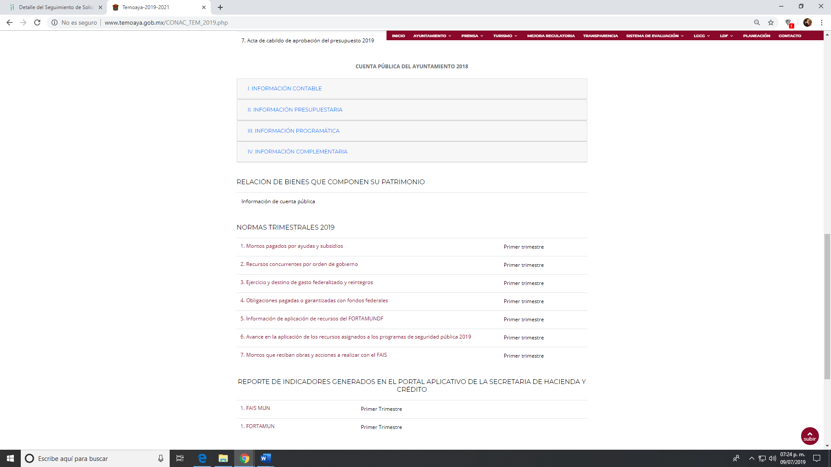
- Cabe precisar que, en la página a la que se remite la liga electrónica de referencia, contiene las carpetas relativas a; I. Información Contable, II. Información Presupuestaria, III. Información Programática y IV. Información Complementaria.

- Ahora bien, en razón de que el Sujeto Obligado no niega la existencia de la información solicitada, sino por el contrario al remitir las ligas electrónicas donde se advierta la cuenta pública del año dos mil dieciocho, éste asevera que, posee, administra y genera la información, por lo que se obvia la naturaleza jurídica de la información y las competencias de la autoridad para poseerla.

- Antes de entrar al estudio de la información solicitada, es importante mencionar que el ejercicio del derecho de acceso a la información, prevé la posibilidad de que los recurrentes puedan ejercer su derecho sin necesidad de acudir a un especialista que los represente durante la sustanciación del procedimiento, de tal forma que los artículo 152 y 178 de la Ley de Transparencia y Acceso a la Información Pública del Estado de México y Municipios, establecen que cualquier persona podrá por sí mismo o a travpes de un representante formular una solicitud de información e interponer el recurso de revisión respectivo.

- Es por ello que, no se tiene certeza de que los particulares realicen sus actuaciones mediante un representante, y, cabe la posibilidad de que los recurrentes no sean expertos en la materia. Entonces, bajo un estricto apego al principio de eficacia y con fundamento en los artículos 13 y 181 penúltimo párrafo de la Ley de Transparencia y Acceso a la Información Pública del Estado de México y Municipios deberá suplir dicha deficiencia a favor del recurrente

- En ese sentido, se colige que, en sí a lo que el recurrente requiere tener acceso es a la cuenta pública del año dos mil dieciocho, de tal forma que uno de los medios para acceder a ella, era efectivamente a través de la liga electrónica y/o la fuente de acceso público que ponga a disposición el Sujeto Obligado para su consulta.

- Relativo al caso concreto que ahora nos ocupa, el Órgano Superior de Fiscalización del Estado de México, en cumplimiento con las disposiciones de la Ley de Fiscalización Superior del Estado de México, emite los Lineamientos para la Elaboración y Presentación de la Cuenta Pública Municipal 2018 , los cuales son un instrumento para elaborar y presentar la Cuenta Pública Municipal conformada por información económica, patrimonial, presupuestal, programática, cualitativa y cuantitativa que muestre los resultados de la ejecución de la Ley de Ingresos y del Presupuesto de Egresos.

- Asimismo, la Ley de Fiscalización Superior del Estado de México en su artículo 32, señala que los Presidentes Municipales deberán presentar a la Legislatura las cuentas públicas anuales de sus respectivos municipios, del ejercicio fiscal inmediato anterior, dentro de los quince primeros días del mes de marzo de cada año.

- Ahora bien, la información de la Cuenta Pública Municipal 2018 del Ayuntamiento, debió entregarse de manera física al Órgano Superior de Fiscalización del Estado de México, de manera:

      - Impresa
      - En medio de almacenamiento electrónico, disco compacto (CD)

- Ante ello, es de mencionar que la información en los archivos electrónicos, comprenden documentos digitalizados, los cuales deberán ser clasificados por cuatro carpetas, siendo estas las siguientes:

Clasificación de las carpetas en el CD

a) Carpeta con Información Contable
b) Carpeta con Información Presupuestaria
c) Carpeta con Información Programática
d) Carpeta con Información Complementaria

- La Carpeta con Información Contable, debe contener los estados y la información financiera, es decir; reportes e informes, notas explicativas y toda aquella información necesaria que sea representativa de la situación del ente público, los cuales podrán ser visualizados a través de los siguientes archivos:
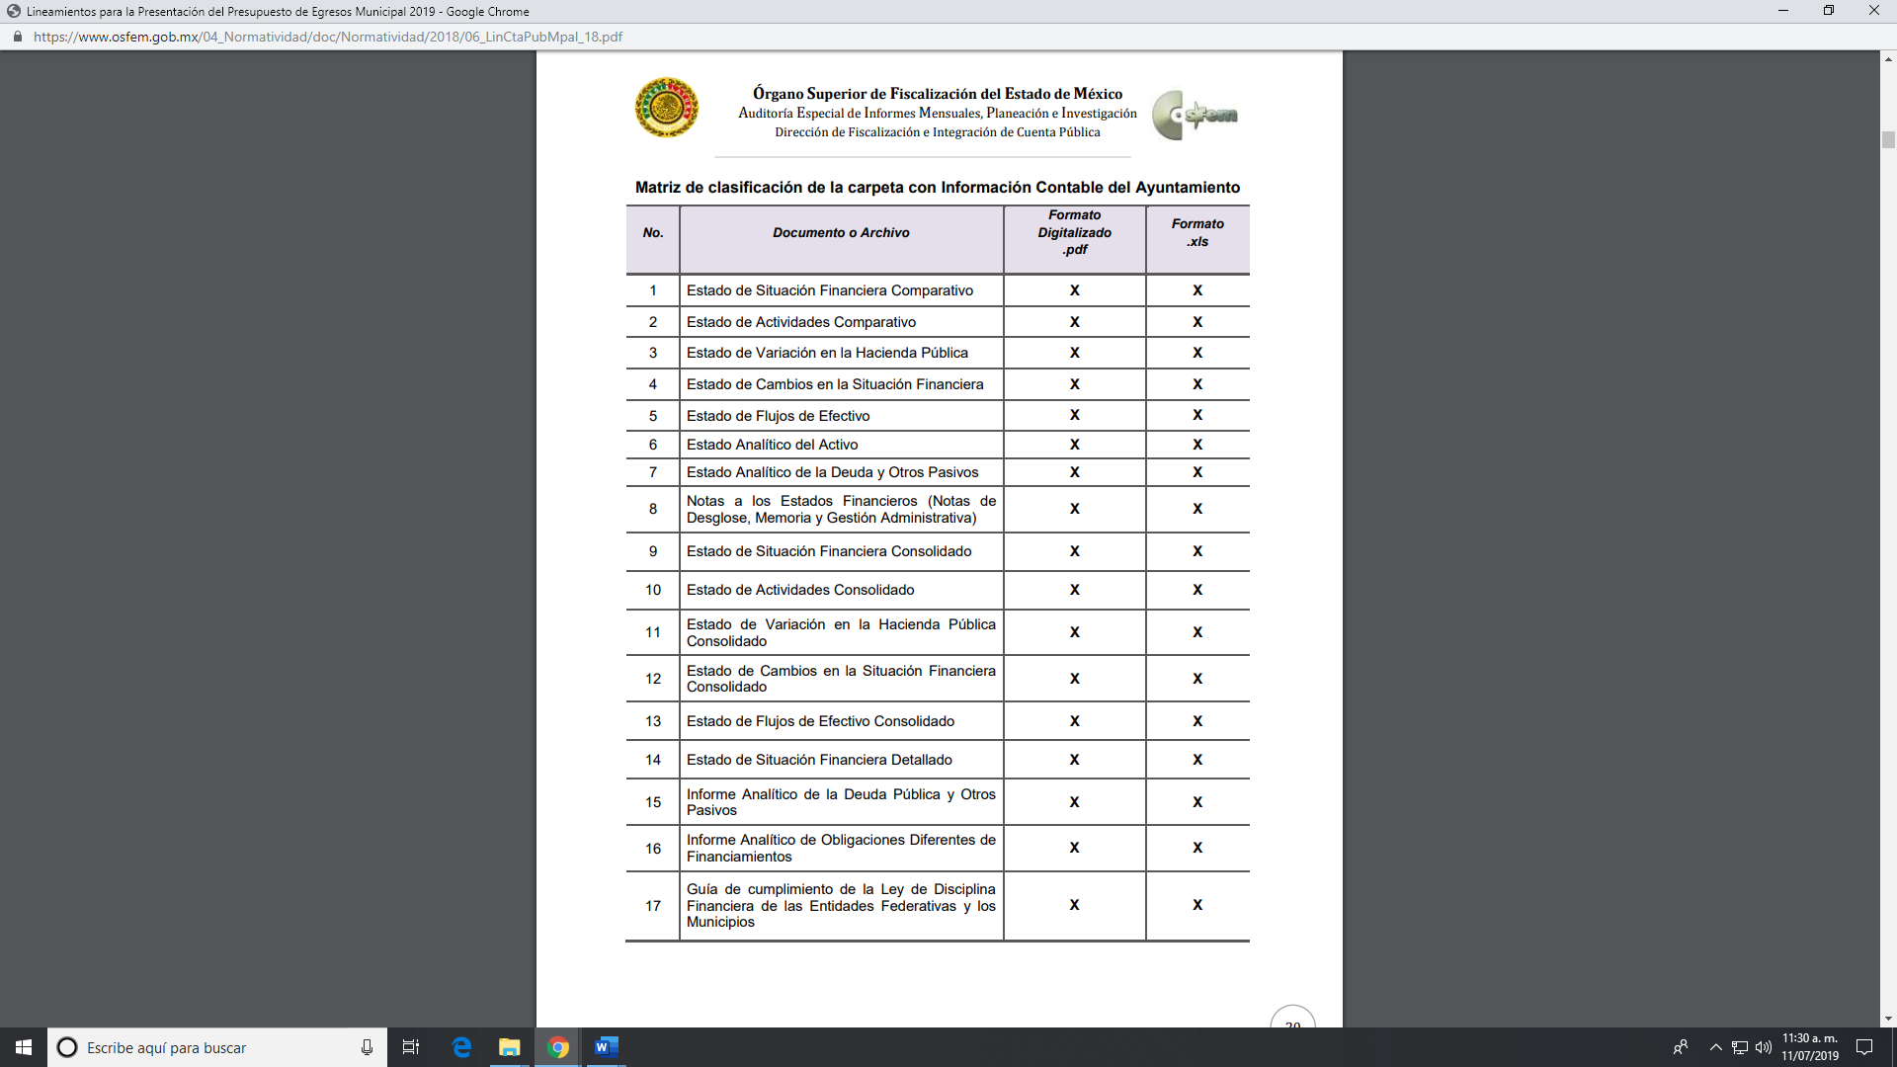

- La Carpeta con Información Presupuestaria, es aquella que permite evaluar los resultados obtenidos respecto de los presupuestos autorizados; identificar la vinculación entre las cuentas de orden y las de balance o resultados, la cual se integrará de los siguientes archivos:
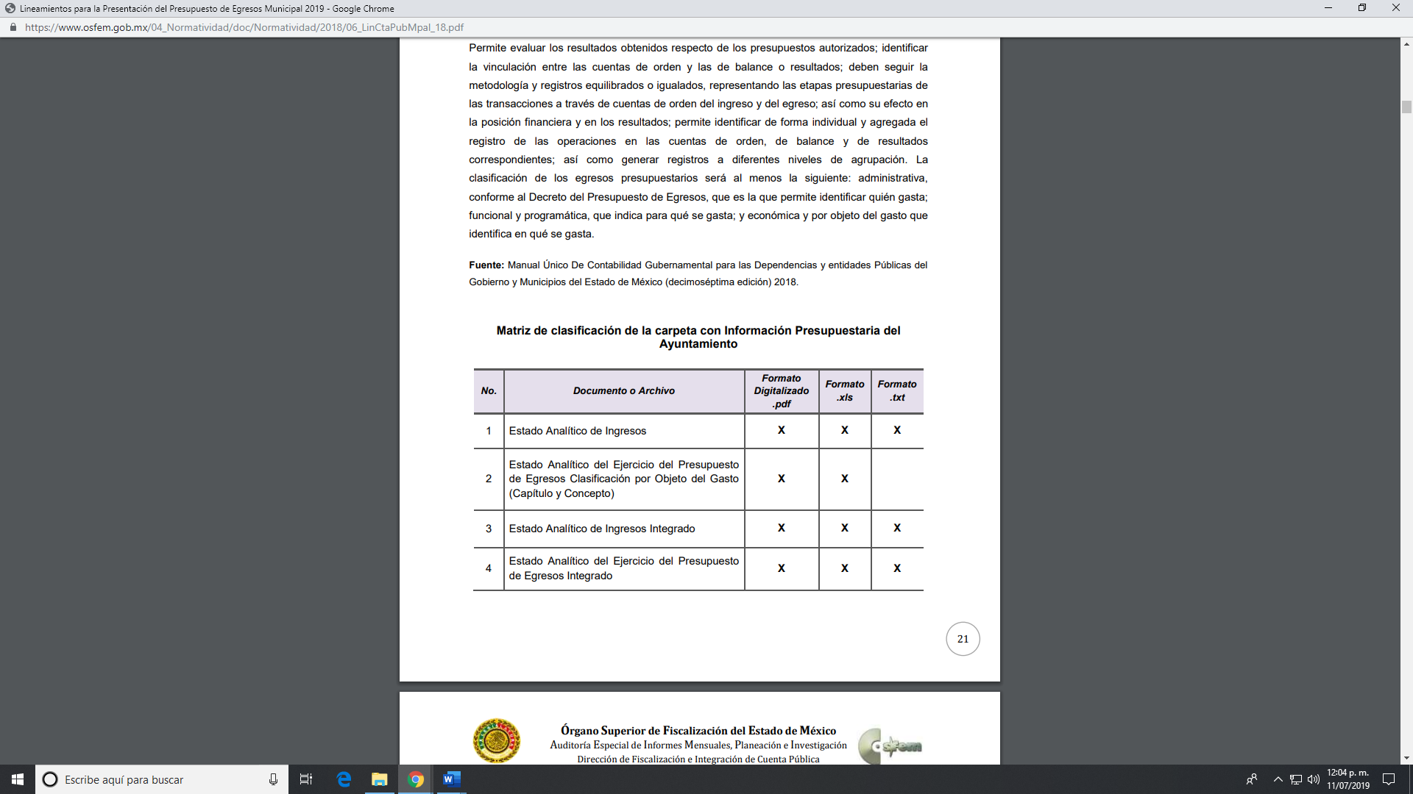
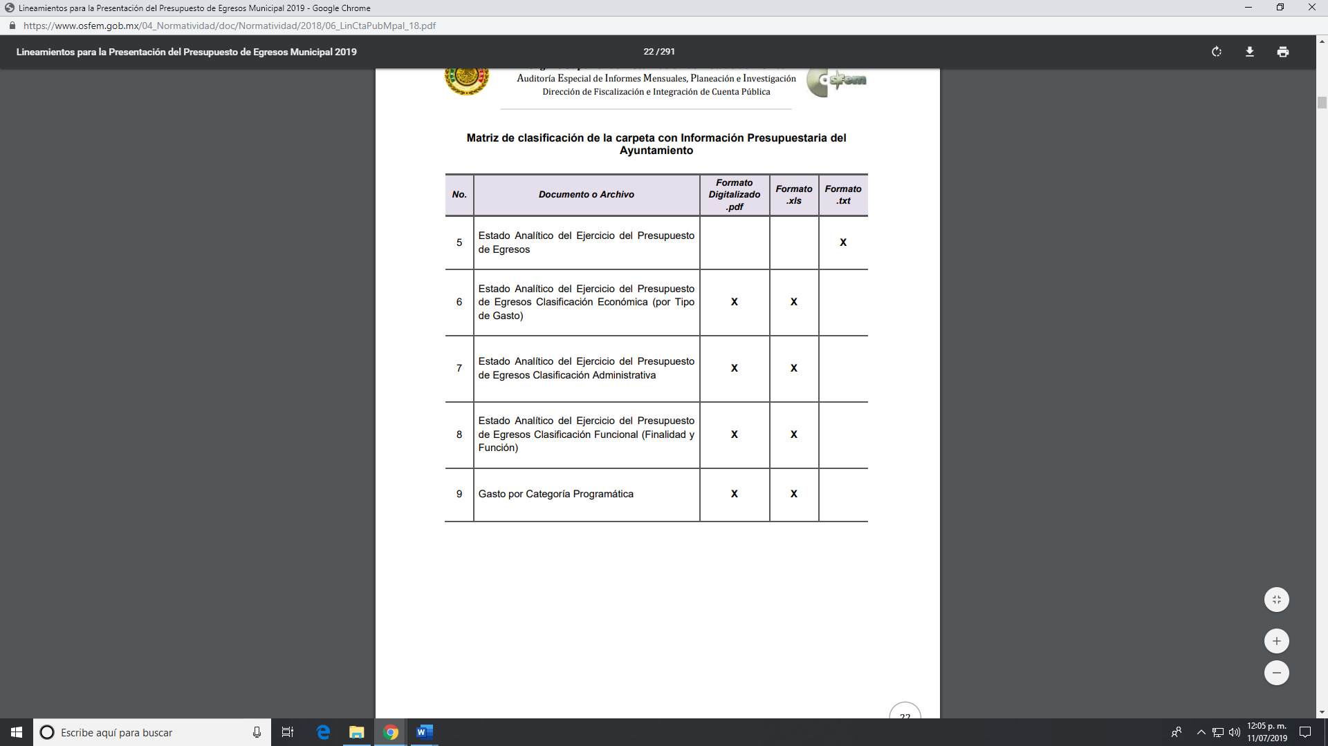
- Por otra parte, la Carpeta con Información Programática es la relativa a los indicadores de resultados sobre el cumplimiento de sus metas, la cual debe contener lo siguiente:
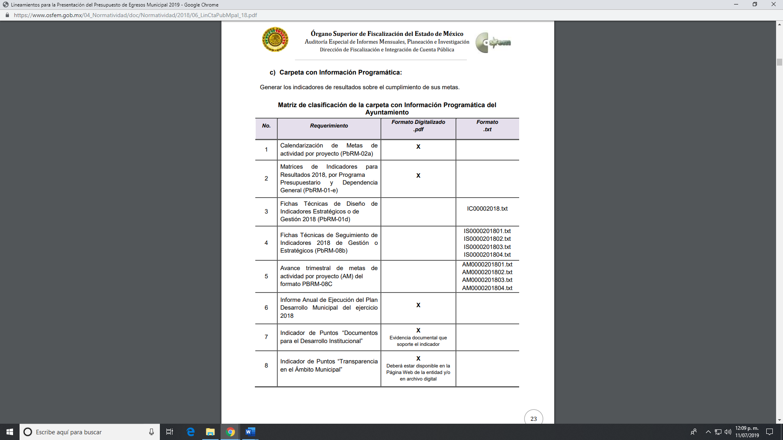

- Finalmente, la Carpeta con Información Complementaria, es la relativa a la información contable, presupuestaria y programática. Para ello, la Secretaría y las Tesorerías deben proporcionar la información complementaria para el análisis de la cuenta pública municipal, estando integrada por:
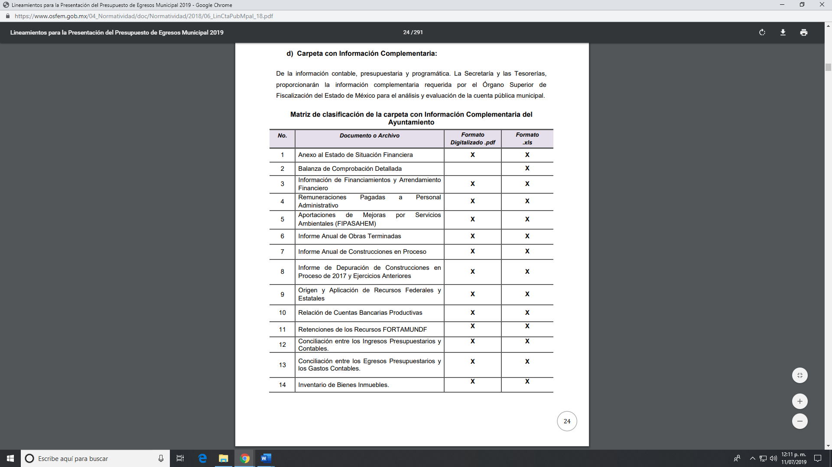
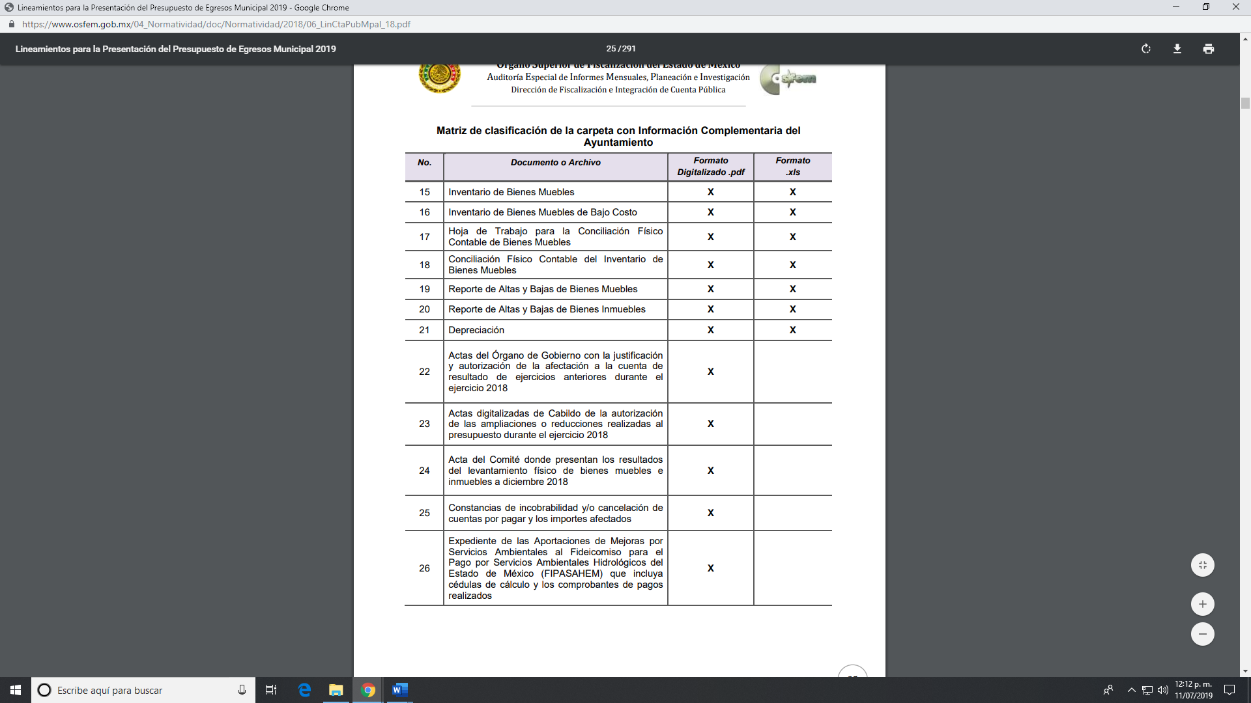
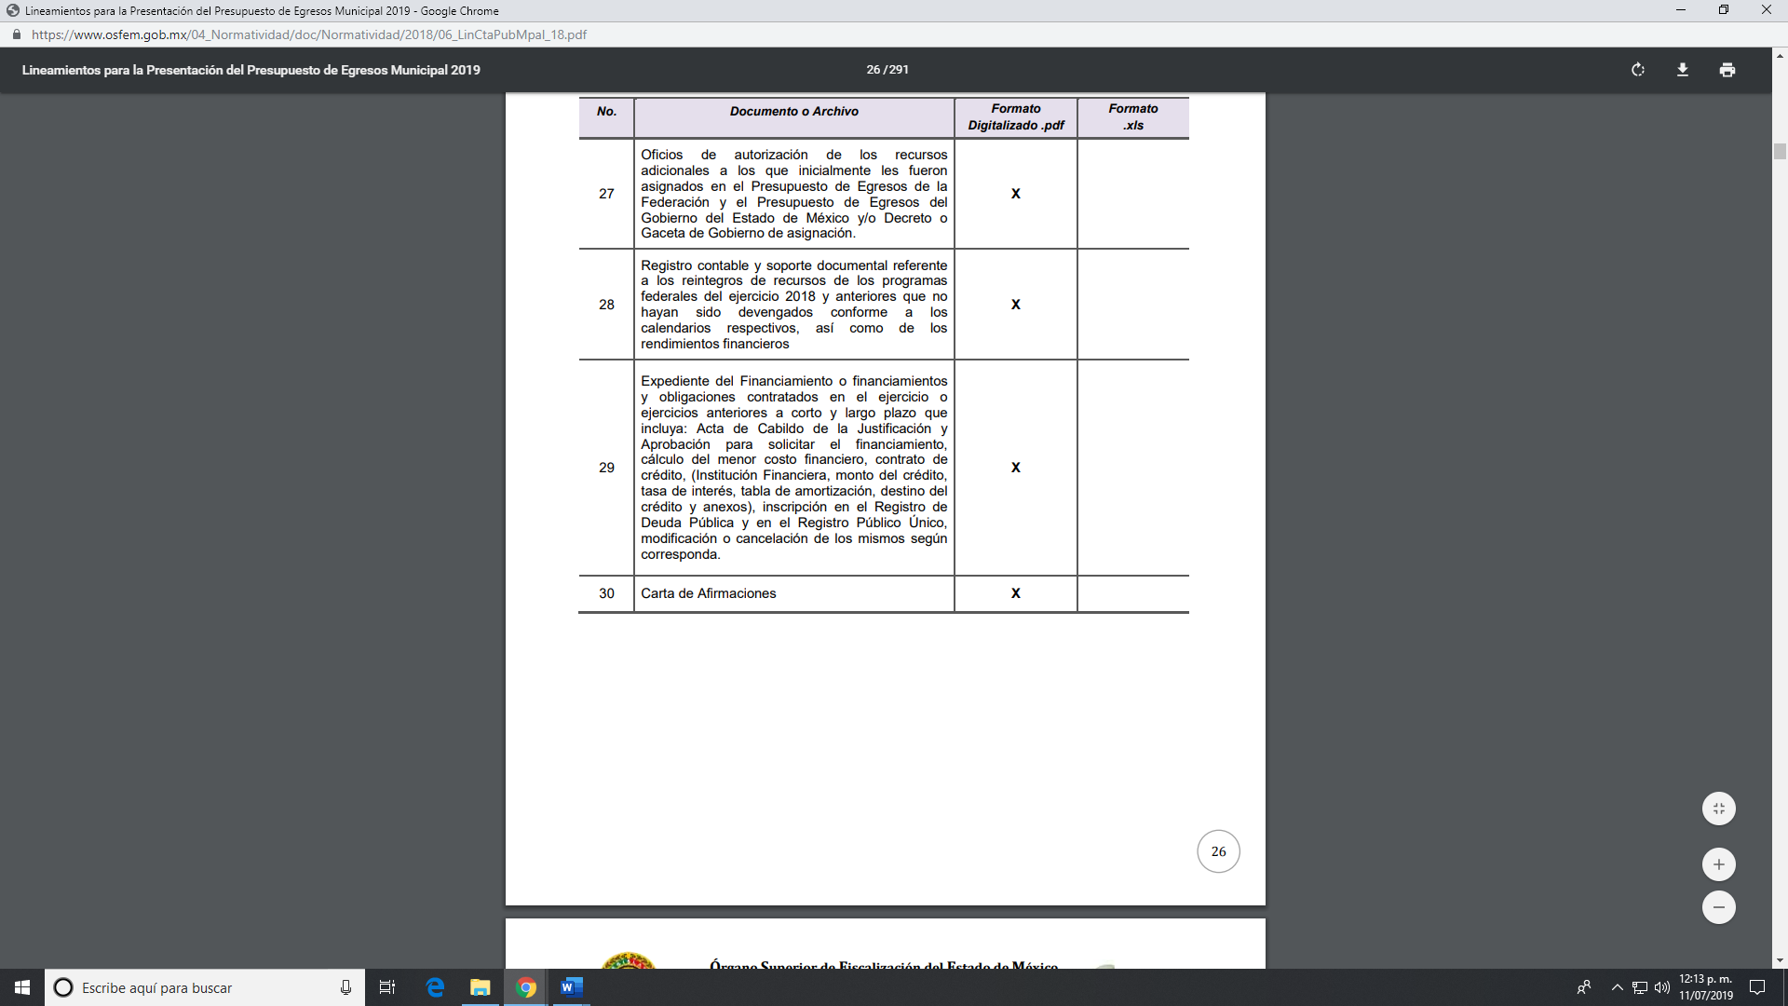

- Una vez acotado lo anterior, se tiene que, si bien el Sujeto Obligado proporcionó una liga electrónica en la cual se advierte la información relativa a la Cuenta Pública del Ayuntamiento del año 2018 y que en dicho apartado se refieren las cuatro carpetas que integran la misma, también lo es que esta Ponencia procedió a verificar si se encontraban todos los archivos que integraban la misma, advirtiendo que no era así, siendo que en relación con los archivos que engloban los Lineamientos aplicables, la información disponible en la liga referida en respuesta, resulta incompleta.

- Al mismo tiempo, es de precisar que algunos archivos comprenden otro tipo de formatos como excel, pdf y .txt, sin embargo, todos ellos deben estar dentro del disco compacto que se entrega al Órgano Superior de Fiscalización del Estado de México (OSFEM), aunado a que, toda la información que sea generada, administrada y poseída por el Sujeto Obligado será de naturaleza pública, al menos de que exista una causal para proceder a su clasificación.

- En otro rubro, la autoridad obligada señaló que no contaba con Organismo Operador de Agua, por lo que esta Ponencia procedió a verificar su dicho, siendo que se encontró en el Bando Municipal de Temoaya, en su artículo 49 que la administración pública descentralizada contemplara:

“Artículo 49.- La Administración Pública Descentralizada comprenderá:

I. Los organismos públicos descentralizados de carácter municipal.
II. Las empresas de participación municipal mayoritaria.
III. Los fideicomisos en los cuales el municipio sea el fideicomitente.

De la Administración Pública Centralizada, se integra por:

- Secretaría del Ayuntamiento;
- Secretaría Técnica;
- Tesorería Municipal;
- Contraloría Municipal;
- Unidad de Información, Planeación, Programación y Evaluación;
- Unidad de Transparencia;
- Consejería Jurídica;
- Coordinación Municipal de Protección Civil.

De las Direcciones:

- Administración y Desarrollo de Personal;
- Agua;
- Desarrollo Urbano;
- Turismo y Fomento Artesanal;
- Gobernación;
- Obras Públicas;
- Transporte y Vialidad;
- Desarrollo Humano y Bienestar;
- Agrícola y Ganadero;
- Desarrollo Económico;
- Medio Ambiente y Forestal;
- Servicios Públicos;
- Seguridad Pública y Tránsito;
- Asuntos Indígenas;
- Cultura Física y Deporte;
- Administración;
- Jurídica;
- Agropecuario y Forestal;
- Unidad de Protección Civil”.

- Del mismo modo, en la estructura Orgánica del Municipio de Temoaya se advierte que el Sujeto Obligado unicamente cuenta con la Dirección de Agua Potable la cual de acuerdo con el Manual General de Organización del Municipio de Temoaya, esta se encarga de diseñar, organizar y emprender acciones para dotar a los habitantes del servicio de agua potable en cantidad y calidad para su consumo, como de realizar el monitoreo de la red de agua potable, dar mantenimiento a las líneas de conducción de la red de agua potable, realizar y fomentar el cobro por el servicio, incrementar la cobertura del servicio de agua potable, concientizar a la población en el uso eficiente y ahorro del agua, satisfacer su abastecumiento, entre otros.

- Cabe mencionar que la Dirección de Agua Potable, pertenece a la administración municipal centralizada, es decir, la toma de decisiones recae o se centraliza en el Municipio de Temoaya, de tal forma que en la cuenta pública del año dos mil dieciocho, se advierte que se encuentra lo relativo a esta Dirección.

- Asimismo, el Sujeto Obligado refirió que el Sistema Municipal DIF, es un nuevo integrante del padrón de Sujetos Obligados, por lo que esta Ponencia procedió a verificarlo, siendo que del portal de Información Pública de Oficio Mexiquense (IPOMEX) se obtuvo lo que corresponde a la siguiente imagen:

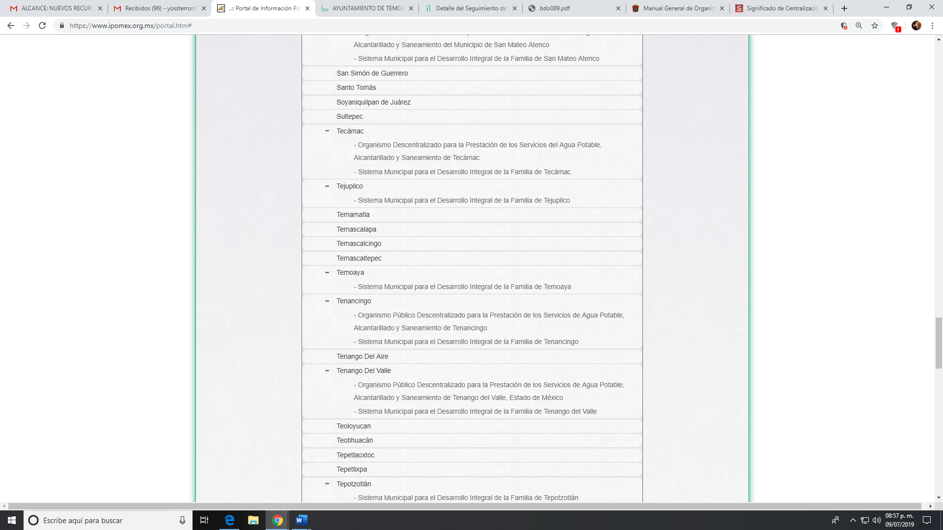

- De igual forma, se estableció en el Acuerdo mediante el cual se aprueba el padrón de Sujetos Obligados en materia de Transparencia y Acceso a la Información Pública del Estado de México y Municipios que el Sistema Municipal para el Desarrollo Integral de la Familia de Temoaya fuera un Sujeto Obligado como se adiverte a continuación:

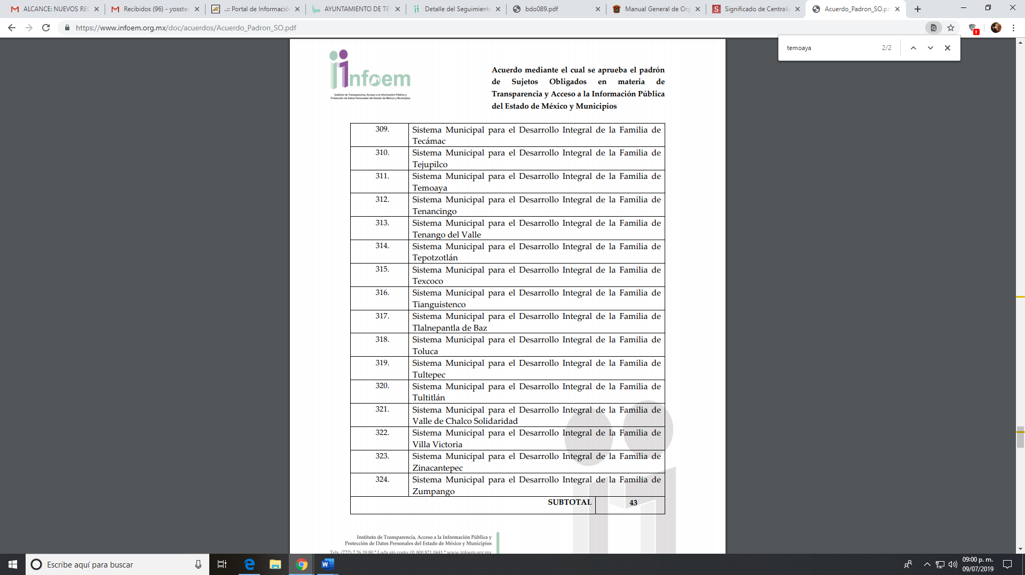

- Una vez acotado lo anterior, se tiene que el Sujeto Obligado no cuenta con un Organismo para la Prestación de Agua, sino que cuenta con una Dirección de Agua Potable, la cual pertenece a la administración pública municipal centralizada, asimismo, el Sistema Municipal para el Desarrollo Integral de la Familia del Municipio de Temoaya, forma parte de la gama del padrón de Sujetos Obligados, por lo que es conveniente precisar que se dejan a salvo los derechos del particular para presentar una nueva solicitud de información ante la autoridad correspondiente.

- Asimismo, si bien, el Sujeto Obligado a través de su informe justificado, proporcionó diversas ligas electrónicas con la finalidad de atender las razones y/o motivos de inconformidad del recurrente, también lo es que, entre ellas destacó una que remitía a la información de los cuatro trimestres del dos mil dieciocho, relativo a la información contable, así como los cuatro trimestres del mismo año relativo a la información presupuestal, pero en dicha página no se advierte lo relativo a la información programática y complementaria.

- Siendo entonces, que a pesar de que el Sujeto Obligado pretendió garantizar y satisfacer el derecho de acceso a la información pública del particular por medio de su informe justificado, no fue posible.

- Por todo lo anteriormente expuesto y fundado, este ÓRGANO GARANTE emite los siguientes:

R E S O L U T I V O S

PRIMERO. Resultan parcialmente fundadas las razones o motivos de inconformidad hechos valer en el recurso de revisión 04223/INFOEM/IP/RR/2019, en términos del Considerando CUARTO de la presente resolución.

SEGUNDO. Se MODIFICA la respuesta emitida por el Ayuntamiento de Temoaya y se ORDENA entregar vía Sistema de Acceso a la Información Mexiquense (SAIMEX), la siguiente información:

- Todos los documentos que integran la Cuenta Pública del año dos mil dieciocho (2018).

TERCERO. Notifíquese al Titular de la Unidad de Transparencia del SUJETO OBLIGADO, para que conforme a los artículos 186 último párrafo, 189 párrafo segundo y 199 de la Ley de Transparencia y Acceso a la Información Pública del Estado de México y Municipios, vigente, dé cumplimiento a lo ordenado dentro del plazo de diez días hábiles, debiendo rendir a este Instituto el informe de cumplimiento de la resolución en un plazo de tres días hábiles posteriores.

CUARTO. Notifíquese al RECURRENTE la presente resolución.

QUINTO. Se hace del conocimiento del RECURRENTE que, de conformidad con lo establecido en el artículo 196 de la Ley de Transparencia y Acceso a la Información Pública del Estado de México y Municipios, en caso de que considere que la resolución le cause algún perjuicio podrá impugnarla vía juicio de amparo en los términos de las leyes aplicables.

ASÍ LO RESUELVE, POR UNANIMIDAD DE VOTOS, EL PLENO DEL INSTITUTO DE TRANSPARENCIA, ACCESO A LA INFORMACIÓN PÚBLICA Y PROTECCIÓN DE DATOS PERSONALES DEL ESTADO DE MÉXICO Y MUNICIPIOS, CONFORMADO POR LOS COMISIONADOS ZULEMA MARTÍNEZ SÁNCHEZ; EVA ABAID YAPUR; JOSÉ GUADALUPE LUNA HERNÁNDEZ; JAVIER MARTÍNEZ CRUZ EMITIENDO VOTO PARTICULAR Y LUIS GUSTAVO PARRA NORIEGA; EN LA VIGÉSIMA SÉPTIMA SESIÓN ORDINARIA CELEBRADA EL TREINTA Y UNO DE JULIO DE DOS MIL DIECINUEVE ANTE EL SECRETARIO TÉCNICO DEL PLENO, ALEXIS TAPIA RAMÍREZ.

Zulema Martínez Sánchez
Comisionada Presidenta
(Rúbrica)
Eva Abaid Yapur  Comisionada  (Rúbrica) | José Guadalupe Luna Hernández  Comisionado  (Rúbrica)
Javier Martínez Cruz  Comisionado  (Rúbrica) | Luis Gustavo Parra Noriega  Comisionado  (Rúbrica)
Alexis Tapia Ramírez
Secretario Técnico del Pleno
(Rúbrica)

Esta hoja corresponde a la resolución de fecha treinta y uno (31) de julio de dos mil diecinueve, emitida en el recurso de revisión 04223/INFOEM/IP/RR/2019.

Artículo 13. El Instituto, en el ámbito de sus atribuciones, deberá suplir cualquier deficiencia para garantizar el ejercicio del derecho de acceso a la información.
Artículo 181. … … Durante el procedimiento deberá aplicarse la suplencia de la queja a favor del recurrente, sin cambiar los hechos expuestos, asegurándose de que las partes puedan presentar, de manera oral o escrita, los argumentos que funden y motiven sus pretensiones.

